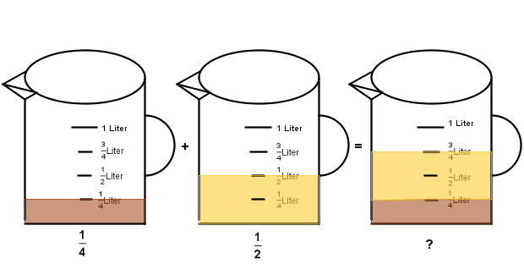
Veckobrev vecka 46
Vi arbetar vidare med våra olika ämnen. I matten går vi vidare med att använda decimaltal i volymenheter och vikt. Hur skriver man 3dl som en liter? Jo, 0,3l. Vi arbetar med mallar för att få en bild av hur enheterna förhåller sig till varandra. Vi bifogar den nya pedagogiska planeringen.
I NO har vi laborerat färdigt om statisk elektricitet. Vi går nu vidare och arbetar med batterier för att få en lampa att lysa.
På engelskan är det snart dags för höstens diagnos, där vi testar av alla de områden vi arbetat med. Vi tränar nu inför detta.
I svenskan har vi kommit riktigt långt i vår gemensamma bok, Du och jag. Vi har pratat om förväntningar. Huvudpersonen i boken visste att hans lärare hade höga förväntningar på honom. I SO är det dags att börja arbeta med de olika länderna i Norden.
Vi vill påminna om skridskodagen den 26/11. Kanske behövs det lånas/köpas skridskor?
Läxor till nästa vecka:
Onsdag: Multiplikationstabeller. Eleven väljer nivå.
Fredag: Engelska text och glosor.

Hälsningar Daniel och Christina

